ГУАП
КАФЕДРА № 43
ОТЧЕТ
ЗАЩИЩЕН С ОЦЕНКОЙ
ПРЕПОДАВАТЕЛЬ
старший преподаватель |  |  |  | С.А.Рогачёв
должность, уч. степень, звание |  | подпись, дата |  | инициалы, фамилия

ОТЧЕТ О ЛАБОРАТОРНОЙ РАБОТЕ №1
«АНАЛИЗ СЛОЖНОСТИ АЛГОРИТМОВ»
по курсу: Структуры и алгоритмы обработки данных
РАБОТУ ВЫПОЛНИЛ
СТУДЕНТ ГР. № | 4431 |  |  |  | Кочнев С.О.
 |  |  | подпись, дата |  | инициалы, фамилия

Санкт-Петербург 2025

Цель работы:
Целью работы является изучение методов и получение практических
навыков анализа сложности алгоритмов.
Условие:
Используя память, пропорциональную n, хранить массив целых чисел A, содержащий n элементов. Элементы массива A могут принимать случайные значения от -((n div 2) - 1) до (n div 2). То есть, если в массиве хранится 10 элементов, то эти элементы должны быть в диапазоне от -4 до 5. Разработать алгоритм, который осуществляет заполнение массива A случайными значениями, и по выбору пользователя выполняет одну из двух функций.
Вариант 8

Листинг программы:

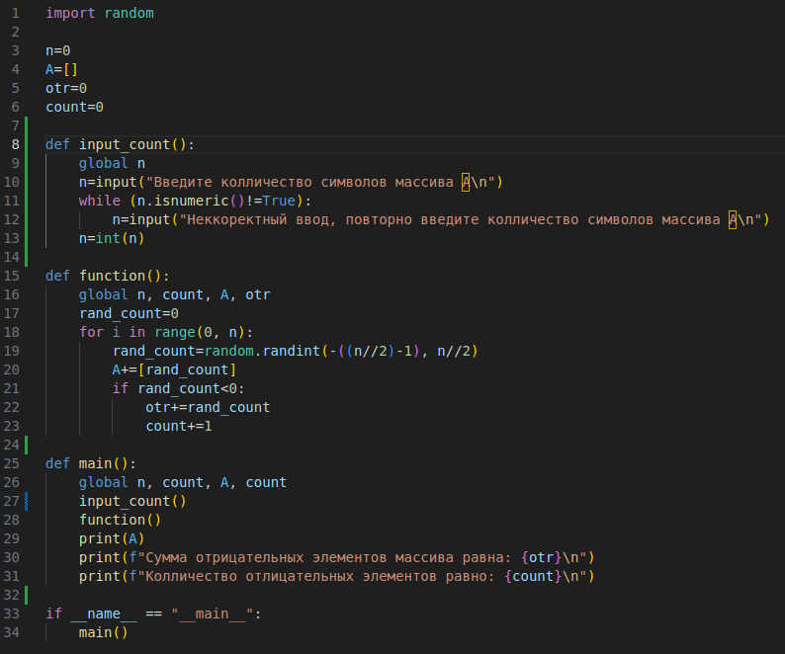
Расчет теоретических пространственной и временной сложностей
алгоритма:
В данном алгоритме содержатся, следующие переменные:
1. Один массив размерностью n;
2. 2 целого типа: otr, count.
Таким образом, пространственная сложность алгоритма определяется
следующим образом:
V = Cint*2+n*Cint
Теоретическая пространственная сложность алгоритма составляет:
V(n) = O(n) = O(max(O(n*Cint), O(2*Cint)))= O(O(n),O(2)) = O(n)
Временную сложность алгоритма определяем на основе анализа текста
программы, реализующей этот алгоритм. Согласно заданию на лабораторную
работу, необходимо реализовать две функции, теоретические временные
сложности которых не превышают заданных. Поэтому необходимо рассчитать теоретическую временную сложность функции, реализующих эти алгоритмы:
tinput_count = K9 + K10 + m*K12 + K13
,где m - количество некорректных вводов
tfunction = K16 + K17 + n*(K19 + K20 + K22 + K23)
tAlg = K26 + tinput_count + tfunction +K29 + K30 + K31
Теоретическая временная сложность функций составляет:
tinput_count = O(input_count) = O(max(O(1),O(1) O(1), O(1)))= O(1)
tInput_random = O(function) = O(max(O(1),O(1), O(n),O(n) O(n), O(n)))= O(n)
Вывод:
На основе этих расчетов можно сделать вывод, что был разработан алгоритм, характеристики которого соответствуют поставленному заданию.

